Северо-Западный Институт Реконструкции и Антикризисного Управления

Утверждаю  ________________________________________  ^{Представитель Заказчика (ФИО)}  ________________________________/ ________________________/  личная подпись расшифровка подписи  «_______»_________________________________20_____года | Утверждаю  ______________________________________  ^{Исполнитель (ФИО)}  ________________________________/ ________________________ /  личная подпись расшифровка подписи  «______» _______________________________20____года

“ Товарная карточка справочники - ТУ группы”
^{Название программы}

ТЕХНИЧЕСКОЕ ОПИСАНИЕ
На ___ лист__

Действует с «_____»_________________20___года

Лист утверждения

___________-ЛУ

Содержание

1. Общие сведения. 2
1.1. Назначение программы. 2
1.2. Целевая группа. 2
1.3. Языки программирования, на которых написана программа. 2
1.4. Системные требования. 2
2. Сведения о программе. 3
2.1. Режимы функционирования программы. 3
2.2. Сведения о защите от ошибочных действий. 3
2.3. Сведения об обслуживании ПО. 3
3. Описание работы программы. 4
3.1. Функциональные блоки программы. 4
4. Формы программы. 6
5. Хранимые процедуры 16
6. Используемые таблицы. 18
7. Порядок установки и особенности настройки. 19

1. Общие сведения.

Назначение программы.
Программа предназначена:
Ведения справочников по товарной карточке.

Целевая группа.
Сотрудники универсама.

Языки программирования, на которых написана программа.
Microsoft Visual C# 2013

Системные требования.
Разрешение экрана: не ниже 800х600
Операционная система: Windows XP и выше
Программное обеспечение: Framework 4.0

Сведения о программе.

Режимы функционирования программы.
Режим работы программы – многопользовательский.

Сведения о защите от ошибочных действий.
Программа выполнена с учетом защиты от ошибочных действий (обработка возможных ошибочных ситуаций с выводом корректных сообщений об ошибке).

Сведения об обслуживании ПО.
Для корректной работы программы необходимо наличие корректно установленного пакета Framework 4.0 и выше.

Описание работы программы.

Функциональные блоки программы.

    - Program.cs
      - Функции
Основной программный файл приложения. Инициализирует приложение и запускает главное окно программы.
      - Входящие процедуры

Main(string[] args) – процедура инициализации приложения
Входные параметры: args - список параметров
Выходные параметры: Нет.

    - Config.cs
      - Функции
Конфигурационные параметры программы для её работы.
      - Входящие процедуры

centralText(string str) – выравнивание строки по середине.
Входные параметры:
Str- исходная строка.
Выходные параметры:
Отформатированная строка.

DoOnUIThread(MethodInvoker d, Form _this) – Обращение к элементу из другого потока.
Входные параметры:
d - вызываемый метод,
_this - вызываемая форма.
Выходные параметры:
-.

    - Procedures.cs
      - Функции
Класс с набором процедур для работы программы.
      - Входящие процедуры

getDepartments(bool withAllDeps = false) – получение отделов
Входные параметры:
withAllDeps - вывод всех отделов
Выходные параметры: Таблица с данными

getNTypeOrg(bool withAllDeps = false) – получение списка ЮЛ
Входные параметры:
withAllDeps - вывод всех ЮЛ
Выходные параметры: Таблица с данными

getNds(bool withAllDeps = false) – получение списка НДС
Входные параметры:
withAllDeps - вывод всех НДС
Выходные параметры: Таблица с данными

setGrp1(int id, string cName, int id_otdel, int id_nds, int? ntypeorg,bool isCredit,bool isWithSubGroups, bool isActive, bool isDel, int result, bool isAutoIncriments) - запись ТУ группу в базу
Входные параметры:
id - код записи, cName - наименование, id_otdel - код отдела, id_nds - код ндс, ntypeorg - юл, isCredit - признак кредита, isWithSubGroups - признак подгруппы, isActive - признак активности, isDel - признак удаления, result - результат операции, isAutoIncriments - отключение автоинкримента.
Выходные параметры: Таблица с данными

setAdresProizvod(int id, int id_proizvoditel, int id_subject, string cName, bool isActive, bool isDel, int result,bool isAutoIncriments) - запись производителя
Входные параметры:
id - код записи, id_proizvoditel - код производителя, id_subject - код субьекта, cName - наименование, isActive - признак активности, isDel - признак удаления, result - результат операции, isAutoIncriments - отключение автоинкримента.
Выходные параметры: Таблица с данными

getGrp1() - получение ТУ групп
Входные параметры:
-
Выходные параметры: Таблица с данными

getGrp1VsGrp2(int id_grp1) - получение списка инв. групп для ту группы
Входные параметры:
id_grp1 - код ту группы
Выходные параметры: Таблица с данными

setGrp1VsGrp2(int id_grp1, int id_grp2, bool isDel,bool isAutoIncriments) - запись ссылки на инв группы
Входные параметры:
id_grp1 - код ту группы, id_grp2 - код инв. группы, , isDel - признак удаления, isAutoIncriments - отключение автоинкримента.
Выходные параметры: Таблица с данными

getUserVsGrp1(int id_grp1) - получение пользователей для ТУ группы
Входные параметры:
id_grp1 - код ТУ группы
Выходные параметры: Таблица с данными

getGrp2() - получение списка Инв. групп.
Входные параметры:
-
Выходные параметры: Таблица с данными

Формы программы.

    - frmAdd.cs

Класс формы – «Добавить/Редактировать ТУ группу»

      - Визуализация
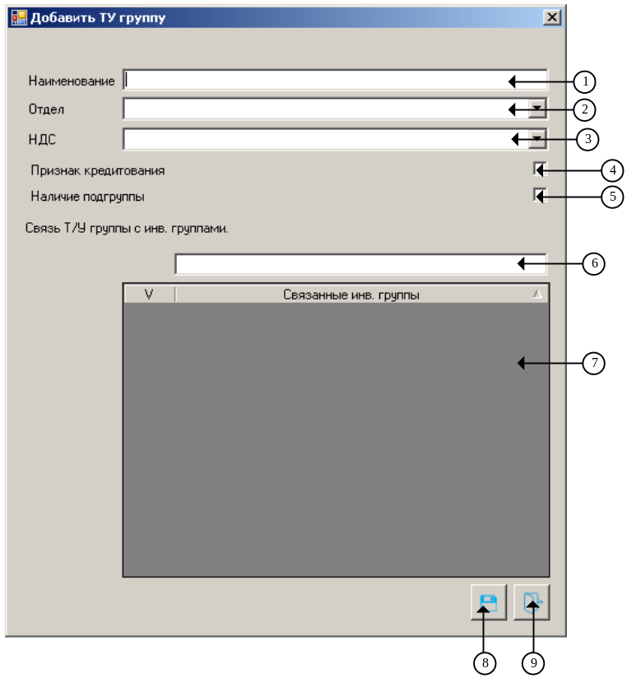

«Добавить/Редактировать ТУ группу»

      - Описание

- Текстовое поле " tbName" - ввод и отображение наименование ТУ группы.
- Выпадающий список " cmbDeps" - выбор отдела.
- Выпадающий список " cmbNds" - выбор НДС.
- Флаг " chbIsCredit" - установка признака кредитования.
- Флаг " chbWithSubGroups" - установка признака наличия подгруппы.
- Текстовое поле " tbNaneGrp" - поиск по инв. группе.
- Грид " dgvAdress" - список инв. групп.
- Кнопка " btSave" – Сохранить данные.
- Кнопка " btClose" – выход с формы

      - Входящие методы

frmAdd () - инициализация формы
Входные параметры:
-
Выходные параметры:
-

frmAdd_Load(object sender, EventArgs e) - загрузка формы
Входные параметры:
sender - вызывающий объект
e - массив параметров события
Выходные параметры:
-

getAdresProizvod(int id_deps) - получение списка производителей
Входные параметры:
id_deps - код отдела
Выходные параметры:
-

init_combobox() - формирование выпадающих списков
Входные параметры:
-
Выходные параметры:
-

frmAdd_FormClosing(object sender, FormClosingEventArgs e) - закрытие формы
Входные параметры:
sender - вызывающий объект
e - массив параметров события
Выходные параметры:
-

btClose_Click(object sender, EventArgs e) - обработка нажатия кнопки " btClose"
Входные параметры:
sender - вызывающий объект
e - массив параметров события
Выходные параметры:
-

btSave_Click(object sender, EventArgs e) - обработка нажатия кнопки " btSave "
Входные параметры:
sender - вызывающий объект
e - массив параметров события
Выходные параметры:
-

tbName_TextChanged(object sender, EventArgs e) - обработка ввода текста
Входные параметры:
sender - вызывающий объект
e - массив параметров события
Выходные параметры:
-

cmbDeps_SelectionChangeCommitted(object sender, EventArgs e) - обработка выбора значения в выпадающем списке
Входные параметры:
sender - вызывающий объект
e - массив параметров события
Выходные параметры:
-

tbID_KeyPress(object sender, KeyPressEventArgs e) - обработка нажатия клавиш в элементе
Входные параметры:
sender - вызывающий объект
e - массив параметров события
Выходные параметры:
-

cmbNds_SelectionChangeCommitted(object sender, EventArgs e) - обработка выбора значения в выпадающем списке
Входные параметры:
sender - вызывающий объект
e - массив параметров события
Выходные параметры:
-

chbIsCredit_CheckedChanged(object sender, EventArgs e) - обработка изменения значения
Входные параметры:
sender - вызывающий объект
e - массив параметров события
Выходные параметры:
-

chbWithSubGroups_CheckedChanged(object sender, EventArgs e) - обработка изменения значения
Входные параметры:
sender - вызывающий объект
e - массив параметров события
Выходные параметры:
-

dgvAdress_CellContentClick(object sender, DataGridViewCellEventArgs e) - обработка нажатия по ячейке в гриде
Входные параметры:
sender - вызывающий объект
e - массив параметров события
Выходные параметры:
-

tbNaneGrp_TextChanged(object sender, EventArgs e) - обработка ввода текста
Входные параметры:
sender - вызывающий объект
e - массив параметров события
Выходные параметры:
-

dgvAdress_ColumnWidthChanged(object sender, DataGridViewColumnEventArgs e) - обработка изменения ширины колонок в гриде
Входные параметры:
sender - вызывающий объект
e - массив параметров события
Выходные параметры:
-
    - frmList.cs

Класс формы – «Справочник ТУ групп»

      - Визуализация
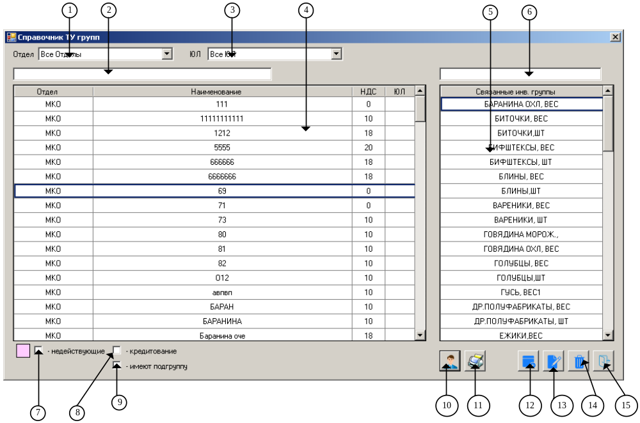

«Справочник ТУ групп»

      - Описание

- Выпадающий список " cmbDeps" - выбор отдела.
- Текстовое поле " tbName" - поиск по наименованию
- Выпадающий список " cmbUL" - поиск по ЮЛ.
- Грид " dgvData" - список ТУ групп.
- Грид " dgvAdress" - список инв. групп.
- Текстовое поле " tbNaneGrp" -поиск по наименованию инв. группы
- Флаг " chbNotActive" - фильтр - недействующие.
- Флаг " chbIsCredit" - фильтр - кредитование.
- Флаг " chbWithSubGroups" - фильтр- имеют подгруппу.
- Кнопка " button1" - список пользователей для ту группы.
- Кнопка " btPrint" - формирование отчёта.
- Кнопка " btAdd" - добавить ТУ группы.
- Кнопка " btEdit" - редактировать ТУ группу.
- Кнопка " btDelete" - удалить ТУ группу.
- Кнопка " btClose" - выход с формы.

      - Входящие методы

frmList () - инициализация формы
Входные параметры:
-
Выходные параметры:
-

frmList_Load (object sender, EventArgs e) - загрузка формы
Входные параметры:
sender - вызывающий объект
e - массив параметров события
Выходные параметры:
-

frmList_FormClosing(object sender, FormClosingEventArgs e) - закрытие формы
Входные параметры:
sender - вызывающий объект
e - массив параметров события
Выходные параметры:
-

btAdd_Click(object sender, EventArgs e) - обработка нажатия кнопки " btAdd "
Входные параметры:
sender - вызывающий объект
e - массив параметров события
Выходные параметры:
-

btEdit_Click(object sender, EventArgs e) - обработка нажатия кнопки " btEdit "
Входные параметры:
sender - вызывающий объект
e - массив параметров события
Выходные параметры:
-

btDelete_Click(object sender, EventArgs e) - обработка нажатия кнопки " btDelete "
Входные параметры:
sender - вызывающий объект
e - массив параметров события
Выходные параметры:
-

btClose_Click(object sender, EventArgs e) - обработка нажатия кнопки " btClose "
Входные параметры:
sender - вызывающий объект
e - массив параметров события
Выходные параметры:
-

tbName_TextChanged(object sender, EventArgs e) - обработка ввода текста
Входные параметры:
sender - вызывающий объект
e - массив параметров события
Выходные параметры:
-

chbNotActive_CheckedChanged(object sender, EventArgs e) - обработка изменения состояния
Входные параметры:
sender - вызывающий объект
e - массив параметров события
Выходные параметры:
-

setFilter() -фильтрация данных
Входные параметры:
-
Выходные параметры:
-

dgvData_SelectionChanged(object sender, EventArgs e) - метод изменения строки
Входные параметры:
sender - вызывающий объект
e - массив параметров события
Выходные параметры:
-

getAdresProizvod(int id_grp1) - получение списка производителей по ту группе
Входные параметры:
id_grp1 - код ТУ группы
Выходные параметры:
-

dgvData_RowPostPaint(object sender, DataGridViewRowPostPaintEventArgs e)- отрисовка грида
Входные параметры:
sender - вызывающий объект
e - массив параметров события
Выходные параметры:
-

dgvData_RowPrePaint(object sender, DataGridViewRowPrePaintEventArgs e) - прорисовка грида
Входные параметры:
sender - вызывающий объект
e - массив параметров события
Выходные параметры:
-

get_data() - получение данных
Входные параметры:
-
Выходные параметры:
-

setLog(int id, int id_log) - логирование
Входные параметры:
id- код записи,
id_log - код логирования
Выходные параметры:
-

dgvData_ColumnWidthChanged(object sender, DataGridViewColumnEventArgs e) - изменение ширины колонки в гриде
Входные параметры:
sender - вызывающий объект
e - массив параметров события
Выходные параметры:
-

cmbDeps_SelectionChangeCommitted(object sender, EventArgs e) - метод выбора значения
Входные параметры:
sender - вызывающий объект
e - массив параметров события
Выходные параметры:
-

dgvAdress_ColumnWidthChanged(object sender, DataGridViewColumnEventArgs e) - изменение ширины колонки в гриде
Входные параметры:
sender - вызывающий объект
e - массив параметров события
Выходные параметры:
-

button1_Click(object sender, EventArgs e) - метод нажатия кнопки " button1"
Входные параметры:
sender - вызывающий объект
e - массив параметров события
Выходные параметры:
-

setWidthColumn(int indexRow, int indexCol, int width, Nwuram.Framework.ToExcelNew.ExcelUnLoad report) - фомирование ширины колонки в отчёте
Входные параметры:
indexRow - код строки, indexCol - код колонки, width - ширина колонки, report - класс фомирования отчёта
Выходные параметры:
-

btPrint_Click(object sender, EventArgs e) - метод нажатия кнопки " btPrint "
Входные параметры:
sender - вызывающий объект
e - массив параметров события
Выходные параметры:
-

tbNaneGrp_TextChanged(object sender, EventArgs e) - метод ввода текста
Входные параметры:
sender - вызывающий объект
e - массив параметров события
Выходные параметры:
-

setFilter_dop() - фильтрация второго грида
Входные параметры:
-
Выходные параметры:
-

dgvAdress_RowPrePaint(object sender, DataGridViewRowPrePaintEventArgs e) - прорисовка грида.
Входные параметры:
sender - вызывающий объект
e - массив параметров события
Выходные параметры:
-

    - frmViewMngTuGrp.cs

Класс формы – «Просмотр менеджеров Т/У групп»

      - Визуализация

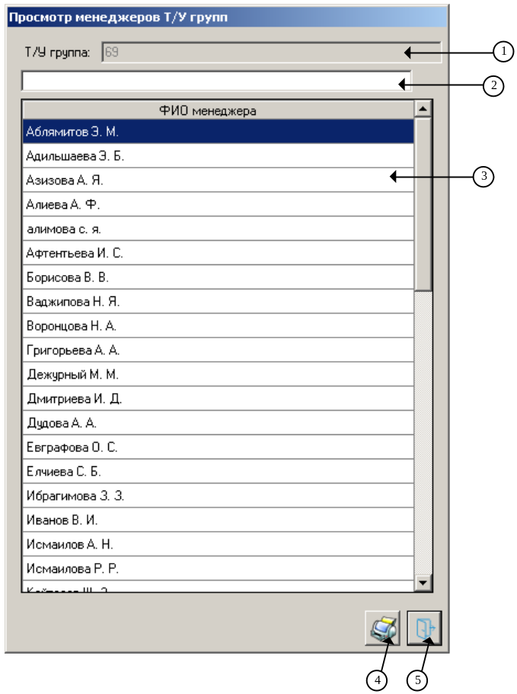
«Просмотр менеджеров Т/У групп»

      - Описание

- Текстое поле " tbNameGrp" - наименование ТУ группы.
- Текстое поле " tbNaneGrp" - поиск по ФИО.
- Грид " dgvAdress" - список сотрудников.
- Кнопка " btPrint" - формирование отчёта.
- Кнопка " btClose" - выход с формы.

      - Входящие методы

frmViewMngTuGrp () - инициализация формы
Входные параметры:
-
Выходные параметры:
-

dgvAdress_ColumnWidthChanged(object sender, DataGridViewColumnEventArgs e) - метод изменения ширины колонок в гриде
Входные параметры:
sender - вызывающий объект
e - массив параметров события
Выходные параметры:
-

frmViewMngTuGrp_Load(object sender, EventArgs e) - загрузка формы.
Входные параметры:
sender - вызывающий объект
e - массив параметров события
Выходные параметры:
-

btClose_Click(object sender, EventArgs e) - метод нажатия кнопки " btClose "
Входные параметры:
sender - вызывающий объект
e - массив параметров события
Выходные параметры:
-

setFilter() - фильтрация данных
Входные параметры:
-
Выходные параметры:
-

tbNaneGrp_TextChanged(object sender, EventArgs e) - метод ввода текста
Входные параметры:
sender - вызывающий объект
e - массив параметров события
Выходные параметры:
-

setWidthColumn(int indexRow, int indexCol, int width, Nwuram.Framework.ToExcelNew.ExcelUnLoad report) - фомирование ширины колонки в отчёте
Входные параметры:
indexRow - код строки, indexCol - код колонки, width - ширина колонки, report - класс фомирования отчёта
Выходные параметры:
-

btPrint_Click(object sender, EventArgs e) - метод нажатия кнопки " btPrint "
Входные параметры:
sender - вызывающий объект
e - массив параметров события
Выходные параметры:
-

Хранимые процедуры

  - [Goods_Card_New].[ spg_getGrp1]
Функция:
Получение списка ТУ групп
Входные параметры:
-
Выходные параметры:
id int - id объекта
id_nds int -код ндс
id_otdel int -код отдела
cName varchar(max) -наименование
nds [numeric](2,0) - НДС
nameDeps varchar(max) -наименование отдела
ntypeorg int -код ЮЛ
Abbriviation varchar(max) -Аббревиатура
isActive bit -признак активновти
isCredit bit -признак кредитования
isWithSubGroups bit -признак наличия подгруппы

  - [Goods_Card_New].[ spg_getGrp1VsGrp2]
Функция:
Получение списка Инв групп которые привязаны к ТУ группе
Входные параметры:
@id_grp1 int - id ТУ группы
Выходные параметры:
id int - id инв группы
cName varchar(max) - наименование инв группы

  - [Goods_Card_New].[ spg_getNds]
Функция:
Получение списка НДС
Входные параметры:
-
Выходные параметры:
id int - id ндс
cName varchar(max) - наименование ндс

  - [Goods_Card_New].[ spg_getUserVsGrp1]
Функция:
Получение списка пользователей кто использует инв. группу
Входные параметры:
@id_grp1 int - id ТУ группы
Выходные параметры:
FIO varchar(max) - ФИО

  - [Goods_Card_New].[ spg_setGrp1]
Функция:
Запись Ту группы.
Входные параметры:
@id int код записи
@cName varchar(12) наименование
@id_otdel int код отдела
@id_nds int код ндс
@ntypeorg int код ЮЛ
@isCredit bit признак кредитования
@isWithSubGroups bit признак допгруппы
@isActive bit признак активности
@result int результат операции
@isDel bit признак удаления
@isAutoIncriments bit признак отключения автоинкримента
Выходные параметры:
id int код ошибки или записи

  - [Goods_Card_New].[ spg_setGrp1VsGrp2]
Функция:
Запись связи ТУ и инв групп.
Входные параметры:
@id_grp1 int код ту группы
@id_grp1 int код инв группы
@isDel bit признак удаления
@isAutoIncriments bit признак отключения автоинкримента
Выходные параметры:
id int код ошибки или записи

Используемые таблицы.

В программе используются следующие таблицы:
[dbo].[grp1_vs_grp2]
[dbo].[s_grp1]
[dbo].[users_vs_grp1]
[dbo].[ListUsers]
[dbo].[s_nds]
[dbo].[departments]
[dbo].[s_MainOrg]
[dbo].[s_SelectedMainOrg]

Порядок установки и особенности настройки.

Установка программы осуществляется прямым копированием на рабочую станцию исполняемого модуля и необходимых библиотек.

(код ТО _____________)
СОСТАВИЛИ
Наименование департамента, отдела | Должность исполнителя | Фамилия, имя, отчество | Подпись | Дата

СОГЛАСОВАНО
Наименование департамента, отдела | Должность исполнителя | Фамилия, имя, отчество | Подпись | Дата

